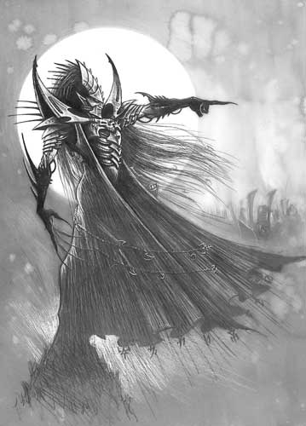
Aptitudes
Les aptitudes sont des capacités spéciales dont disposent les commandants.
Elles ne peuvent être utilisées qu'une seule fois par bataille et doivent être activées au moment approprié.
Le bonus qu'elles apportent n'est actif qu'un tour et n'est pas cumulable.
IMPORTANT : Les aptitudes ne peuvent être utilisées qu'une seule fois par bataille.
IMPORTANT : Les commandants ne peuvent pas utiliser leur aptitude lorsqu'ils ne sont pas « valides » « second souffle » fait exception ».
Appel au sacrifice :
Durant la phase de ralliement, au moment de la phase de « déblocage ».
Tous les soldats alliés « au tapis » ou « bloqués » où qu'ils soient sur le terrain, deviennent « valides » sans même avoir besoin d'effectuer de « jet de blessure » ou de « jet de blocage ».
Attaque psychique « X » :
Durant la phase de tir, en substitution au tir.
Le personnage met « hors combat » un soldat ou un personnage adverse situé dans un rayon de Xps autour de lui sur un 3+. Sur un résultat de 1, le personnage qui utilise cette compétence effectue un « jet de blessure ». La cible n'a pas besoin d'être en vue et ne dispose pas de « jet de sauvegarde », ni de « jet de blessure », ni de « report de touche ». Cette attaque remplace un tir.
Les « psykers » et les « drones » sont immunisés aux effets de cette aptitude.
Confusion « X » :
Durant la phase de mouvement, à la fin du mouvement du personnage.
Le personnage « bloque » tous les soldats et personnages adverses situés dans un rayon de Xps autour de lui sur un 3+.
Les « psykers » et les « drones » sont immunisés aux effets de cette aptitude.
Feu nourri :
Durant la phase de tir.
L'unité dont fait partie le personnage relance ses tirs ratés.
Medikit :
Durant la phase de ralliement, au moment des soins.
Le personnage guérit un soldat ou un personnage « au tapis » dans un rayon de 3ps autour de lui. L'état du personnage ciblé passe de « au tapis » à « bloqué ».
Mise à couvert :
Durant la phase d'ordres, jusqu'à la fin du tour.
L'unité dont fait partie le personnage bénéficie de la compétence « camouflage ».
Poison :
Durant la phase de corps à corps, avant la résolution des duels.
Le personnage met « hors combat » un soldat ou un personnage adverse en contact socle à socle avec lui sur un 3+. La cible ne dispose pas de jet de sauvegarde, ni de jet de blessure.
Les « psykers » et les « drones » sont immunisés à cette aptitude.
Promesses électorales :
Durant la phase d'ordres, jusqu'à la fin du tour.
L'unité dont fait partie le personnage bénéficie de la compétence « implacable ».
Repli stratégique :
Durant la phase 5 de la phase de ralliement.
Tous les soldats et personnages alliés qui ne sont ni « bloqués », ni « au tapis », ni « engagés » en corps à corps, bénéficient s'ils le souhaitent d'un mouvement de 6ps, mais qui ne peut en aucun cas être effectué en direction d'un ennemi ou s'il conduit à s'en rapprocher, quelle que soit la distance de l'ennemi par ailleurs.
Rush :
Durant la phase de mouvement, au moment d'effectuer un mouvement.
L'unité dont fait partie le personnage bénéficie d'un bonus de mouvement de 4ps.
Tir Soutenu :
Durant la phase de tir.
L'unité dont fait partie le personnage tire deux fois.
Second souffle :
A n’importe quel moment du tour.
Jusqu’à deux soldats bloqués dans un rayon de 6pas autour du personnage utilisant cette aptitude (y compris lui même) sont immédiatement débloqués. Jusqu’à la fin de la phase de ralliement de ce tour tous les soldats situés à moins de 6 pas du personnage ayant utilisé aptitude (y compris lui même) bénéficient de la compétence « endurance »

